ΘΕΟΙ ΟΛΥΜΠΟΥ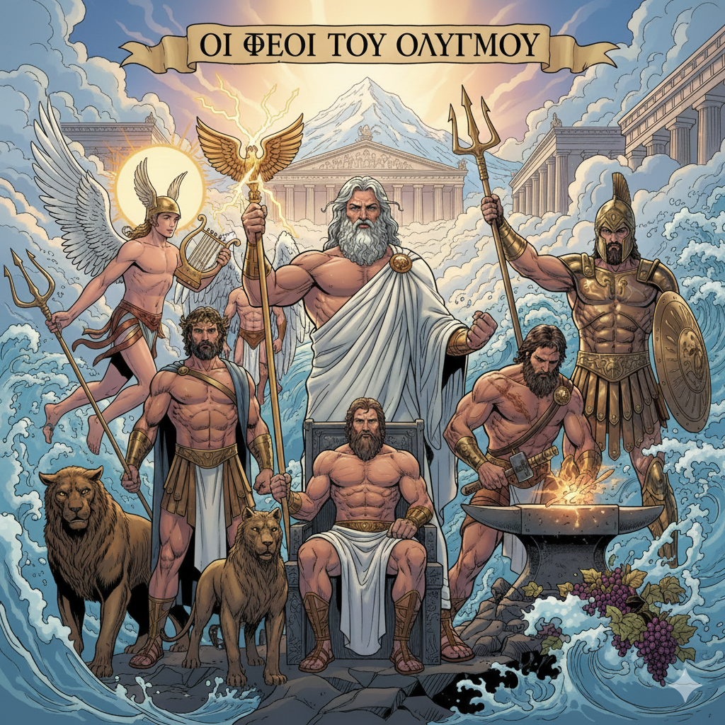
Ψηλά στον Όλυµπο κατοικούσαν οι δώδεκα αθάνατοι θεοί, οι κύριες θεότητες της αρχαίας ελληνικής μυθολογίας. Έπιναν νέκταρ κι έτρωγαν αµβροσία. Από εκεί ψηλά κυβερνούσαν τους ανθρώπους.
- Ο Δίας ή Ζευς ήταν αρχηγός των θεών και των ανθρώπων. Ήταν θεός του ουρανού και σύμβολό του ήταν ο κεραυνός. Λεγόταν και Ξένιος Ζευς, γιατί προστάτευε τους ξένους.
- Ο Ποσειδώνας ήταν ο θεός της θάλασσας και σύμβολό του ήταν η τρίαινα.
- Ο Απόλλωνας ήταν θεός της µουσικής και σύμβολό του ήταν η λύρα.
- Ο Ήφαιστος ήταν θεός της φωτιάς και σύμβολό του ήταν το σφυρί.
- Ο Ερµής ήταν ο ταχυδρόµος των θεών και σύμβολό του ήταν τα φτερωτά σανδάλια.
- Ο Άρης ήταν θεός του πολέµου και σύμβολό του ήταν τα όπλα.

- Υπήρχαν κι άλλοι πολλοί θεοί, όπως ο Διόνυσος, που ήταν θεός του κρασιού και είχε ως σύμβολο το αμπέλι. Ο Πλούτωνας, ήταν ο θεός των νεκρών και του κάτω κόσµου/ Άδη.

